1.Napíšte chemický vzorec:

Propén but-2-ín cyklopentén penta-1,3-dién hex-3-én

Pomenujte:

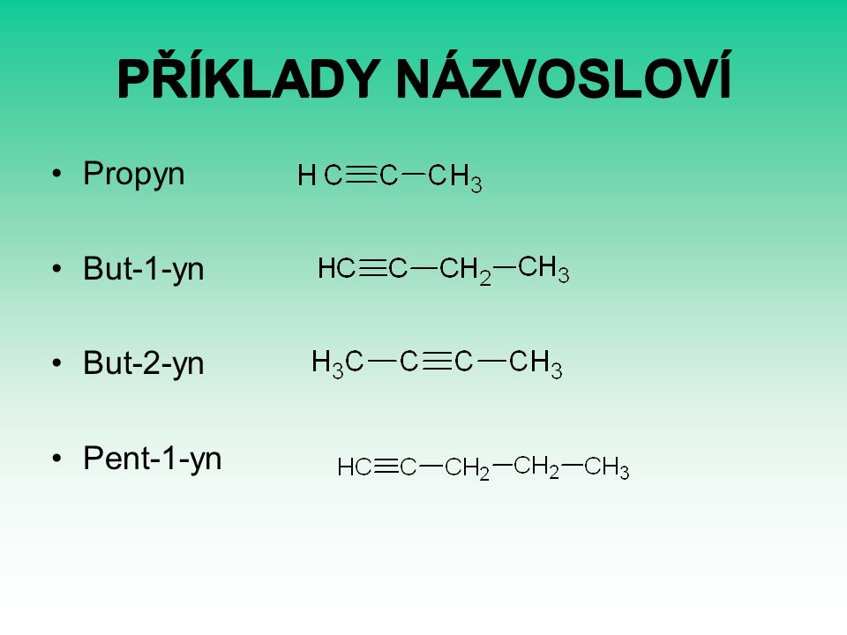 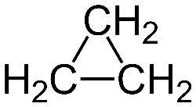  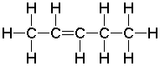

1.Napíšte chemický vzorec:

Propén but-2-ín cyklopentén penta-1,3-dién hex-3-én

Pomenujte:

   

1.Napíšte chemický vzorec:

Propén but-2-ín cyklopentén penta-1,3-dién hex-3-én

Pomenujte:

   

1.Napíšte chemický vzorec:

Propén but-2-ín cyklopentén penta-1,3-dién hex-3-én

Pomenujte:

   